**Lab 7: QUẢN TRỊ WEBSITE**

PHẦN 1: XỬ LÝ SỰ CỐ

Bài 1: Quản lý bình luận

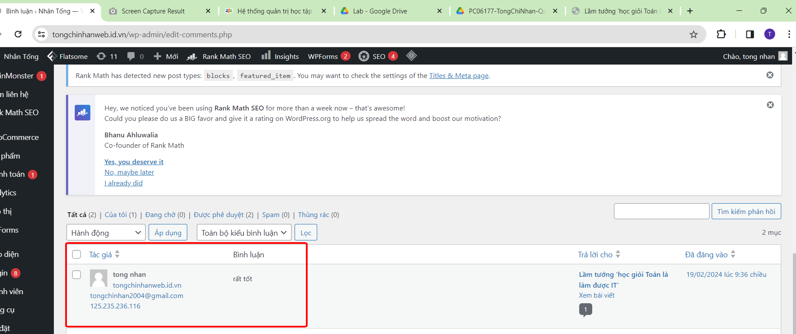

Bài 2: Quên mật khẩu Admin

Bước 1: Đăng nhập vào inet

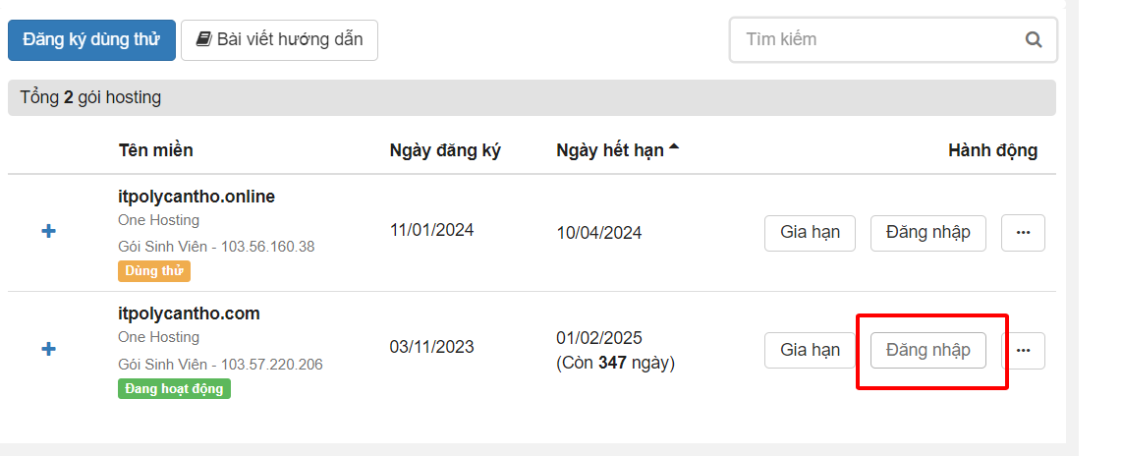

Bước 2 : Vào csdl

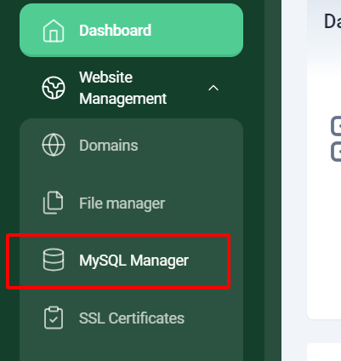

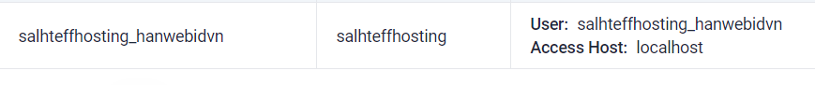

Bước 3: Vào RhG_defaultusers sửa admin



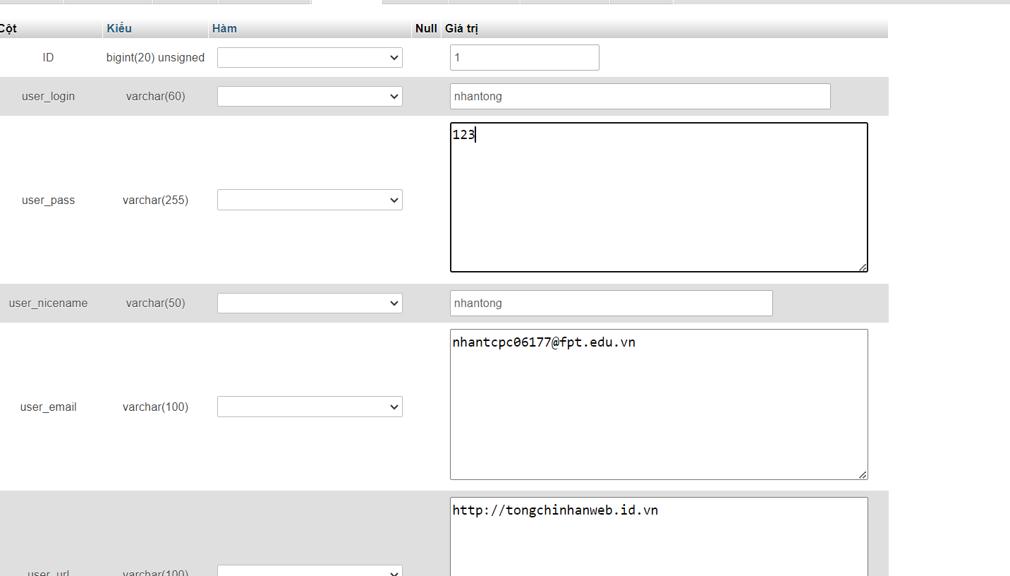

PHẦN 2: NÂNG CẤP WEBSITE

Bài 1: Cài đặt theme cho website

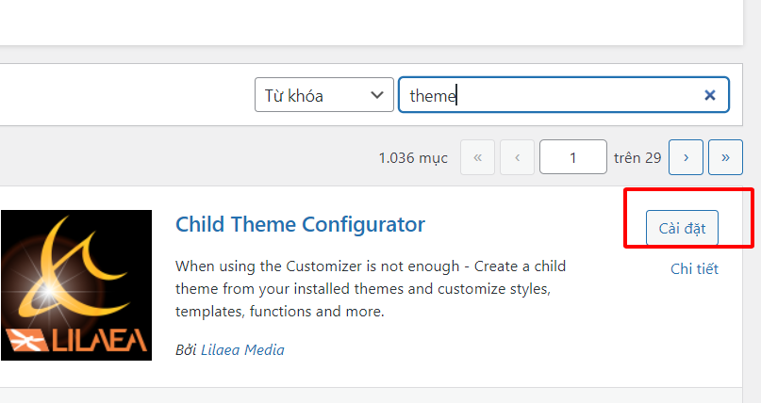

Bài 2: Cài đặt module cho website

